Zotero et Word

Ce que nous avons vu dans Zotero
- Panneau de gauche - Ma bibliothèque - Création d’une nouvelle collection

- Panneau du milieu - Ajout de champs pour la visualisation (Créateur, Publication, Type de document…)

- Édition > Paramètres

Sur MAC : Zotero > Préférences > Citer

- Citer – Il faut ajouter le style choisi par votre professeure

  - Obtenir d’autres styles
The American Journal of Clinical Nutrition
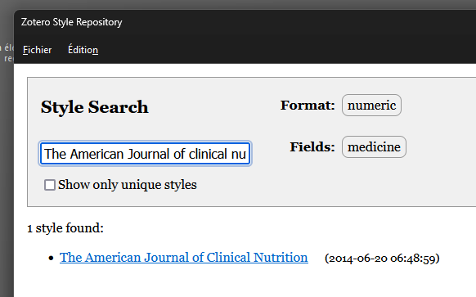

Pour en savoir plus sur ce style, consulter cette page

- Exportation de références dans Zotero depuis PubMed

- Lorsque vous trouvez un article potentiellement pertinent dans la liste des résultats, cliquer sur le titre pour accéder à la notice complète, puis cliquer sur le connecteur Zotero.

  - Dans Firefox, il est représenté par une feuille de papier à côté du bouton Extensions
  - Dans Edge et Chrome, il faut passer par le bouton Extensions (représenté par une pièce de casse-tête) pour accéder au connecteur Zotero.
- Sélectionner la bonne collection
- Répéter le processus jusqu’à avoir envoyé au moins 10 articles dans Zotero
- Vos références sont dans la collection choisie. Selon les besoins, vous pouvez créer des tags, répartir en sous-collections, etc.

Ce que nous avons vu dans Word
- Sous l’onglet Zotero > Document Preferences
  - Sélectionner le style The American Journal of Clinical Nutrition
  - Décocher l’option avancée Utiliser les abréviations MEDLINE des titres de revues

- Pour insérer une référence avec le style AJNC
  - Placer votre curseur dans le texte, là où vous voulez mettre la référence (lorsque vous citez ou paraphrasez un passage pertinent d’une référence trouvée)
  - Aller dans l’onglet Zotero, puis choisir Add/Edit Citation
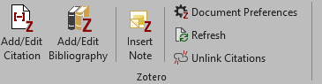

  - Sélectionner le bon style


  - Cliquer deux fois sur la ou les référence(s) que vous citez dans votre texte, puis cliquer sur le crochet
  - Les références dans le texte sont simplement des numéros entre parenthèses, c’est la règle du style.
  - Pour supprimer une référence dans le texte :
    - Placer votre curseur après la parenthèse fermée et appuyer sur la touche Backspace du clavier.
    - La référence sera alors sélectionnée et apparaîtra en gris.
    - Appuyer à nouveau sur la touche Backspace pour supprimer la référence.

  - Les références se trouvent en fin de travail, dans une section Bibliographie (on doit placer le curseur au bon endroit avant de la générer)
  - Si vous voulez faire apparaître la bibliographie tout de suite, vous pouvez placer votre curseur dans votre section Bibliographie (que vous aurez déjà préparé, habituellement en fin de travail), puis cliquer sur Add/Edit Bibliography

2 éléments très importants

  - Ne jamais modifier ou supprimer une référence directement dans la bibliographie (ça ne fonctionnera pas). Il faut plutôt modifier ou supprimer la référence dans le texte, puis mettre à jour la bibliographie.
  - Pour mettre à jour la bibliographie après avoir ajouté/retiré des références dans le texte, aller dans l’onglet Zotero, puis cliquer sur Refresh

- Durant tout ce processus, votre bibliothèque Zotero et votre fichier Word seront liés, donc si vous mettez à jour une référence dans Zotero, elle sera aussi automatiquement mise à jour dans Word. Laisser ce lien tant et aussi longtemps que vous travaillerez sur votre texte

- Au moment de la remise du travail, rompre le lien avec Zotero dans l’onglet Zotero > Unlink Citations. Cette action est irréversible.

